2013年金管合宿のしおり

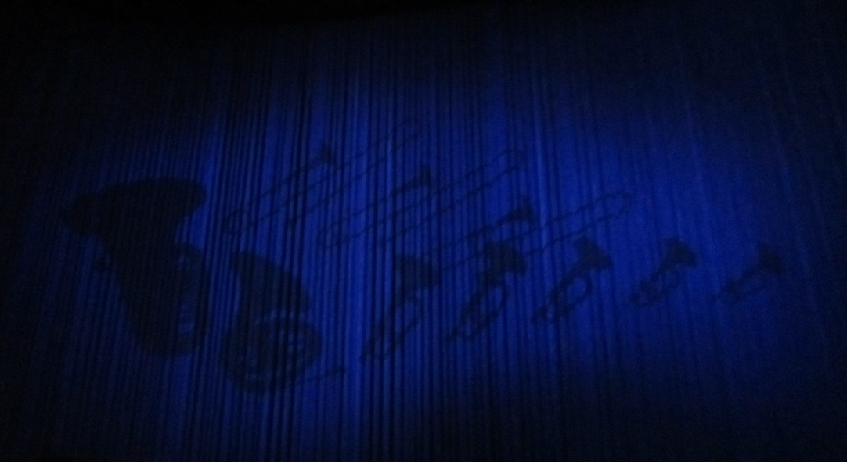

2013/2/18～21＠岩井海岸 沼田
集合 12：20＠西千葉駅改札前 出発12：42＠西千葉
※遅刻・欠席連絡は小池(090-3109-1050 aiwe.6ai-maler@docomo.ne.jp)まで！！

インペク 小池瞳子
会計 日野健吾
 | 18日 | 19日 | 20日 | 21日
朝食  8:00～ |  | 食事当番  １年女子 | 食事当番  １年男子 | 食事当番  ２年
朝コマ  9:30～11:30 |  | 基礎トレ | 基礎トレ | 自主基礎トレ
昼食  12:00～ |  | 食事当番  １年男子 | 食事当番  ３年(すいません) | 食事当番  全員
昼コマ  14:00～17:00 |  | 基礎トレ | コラール集etc.  おしるこ!!  15:00～
夕食  17:30～ | 食事当番  ２年 | 食事当番  ２年 | 食事当番  １年女子
夜コマ  19:00～21:00 | 基礎トレ | １年生アンサンブル  レッスン | アンサンブル  発表会  卓球大会
●コマ割り

※コマ割は場合によっては変更となります。指示があった場合は、そちらに従って下さい。
※22時～朝食まで、音出しは禁止です。
※練習コマ開始５分前には準備を済ませましょう。
※お風呂は９時～10時以外はいつでも入れます。飲酒時の入浴は止めて下さい。
※体調が悪くなった場合はすぐ言いましょう。
※食事当番の際寝坊は禁止。食事開始時刻の15分前に来て、準備を始めましょう。

●部屋割り
阿部先生：はなれ（？）
１年女子(４)：新館２階
１年男子(７)：本館１階
２年女子(３)：新館２階
２年男子(３)：本館２階
３年女子(４)：新館２階

